ОПРОСНЫЙ ЛИСТ  для расчета/ заказа cип cтанции | 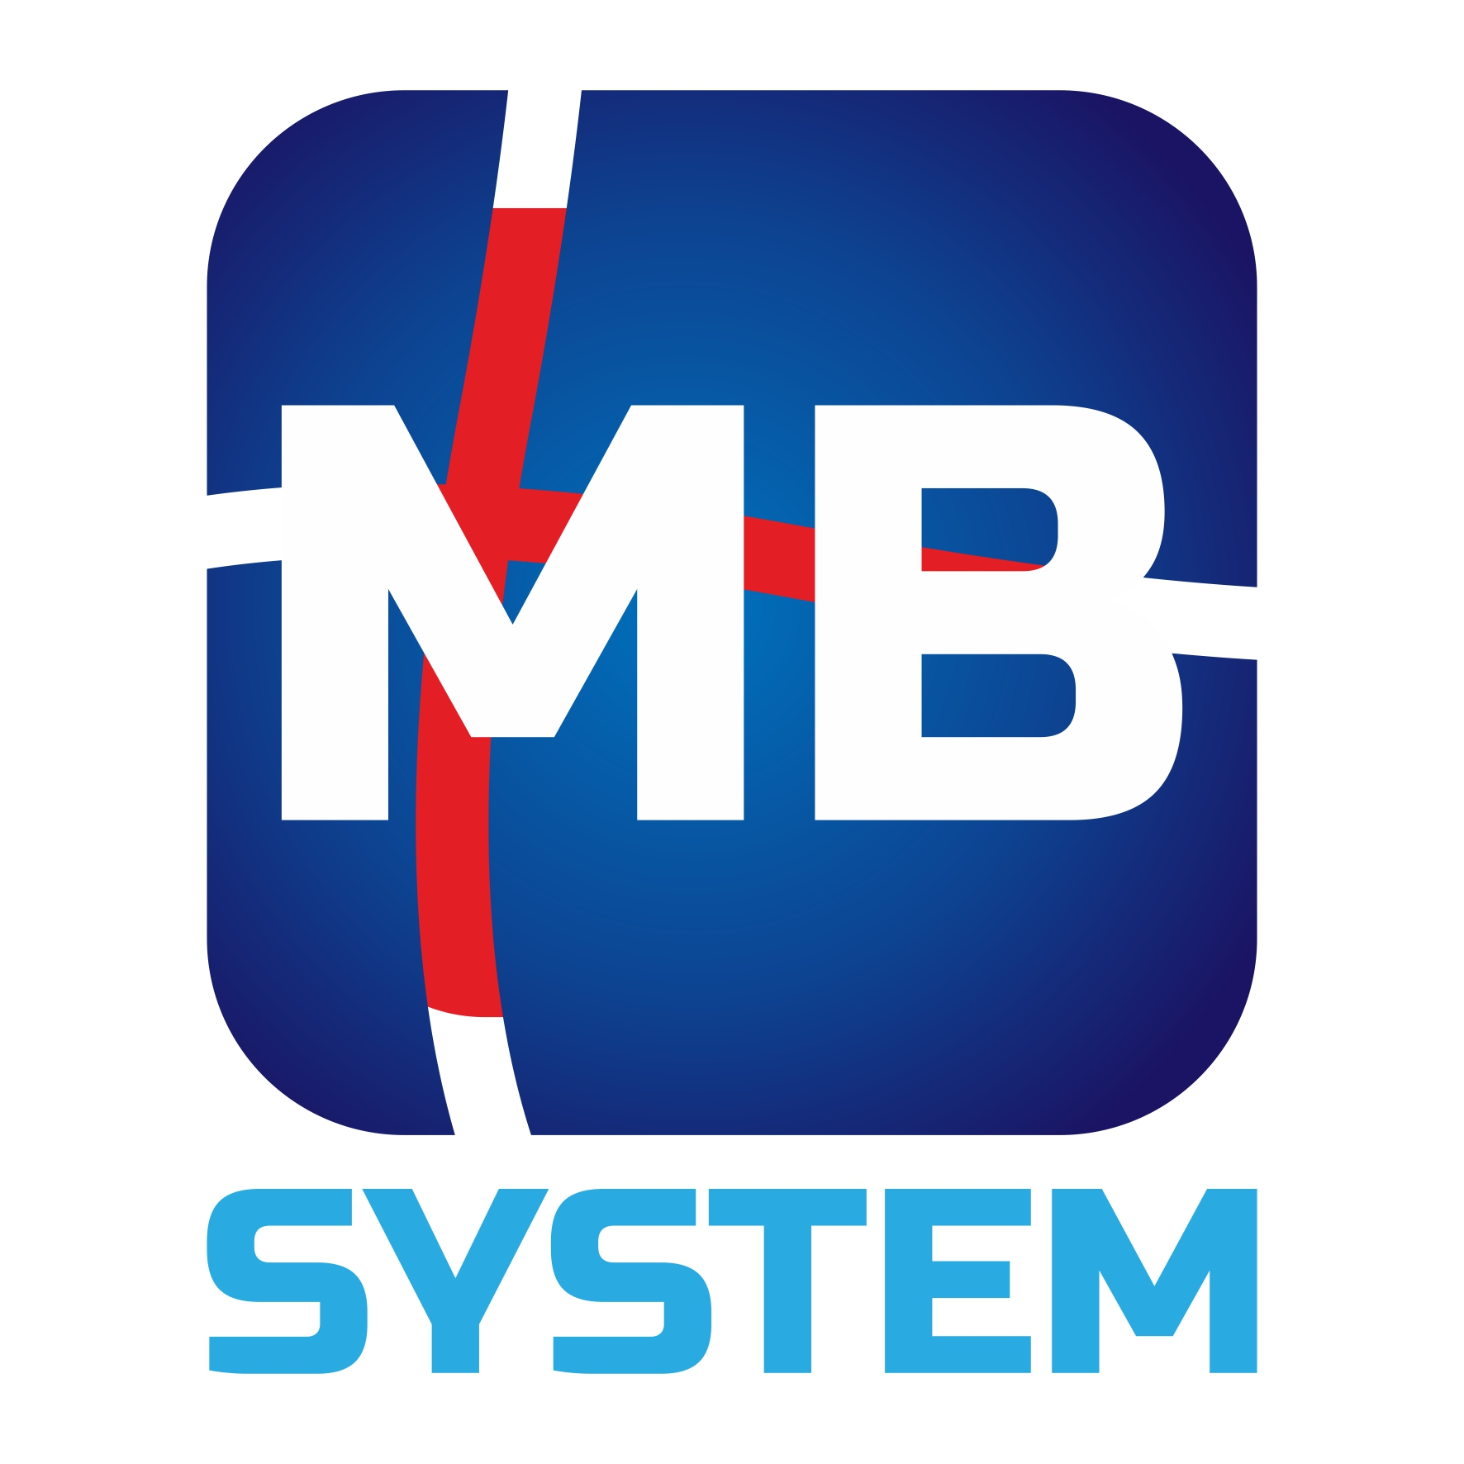
Компания МБ-Систем благодарит Вас за интерес, проявленный к нашему оборудованию, и просит заполнить данный опросный лист.
Пожалуйста, убедитесь, что заполнили все поля опросного листа правильно, так как данная информация очень важна для правильного расчёта и составления коммерческого предложения. Справку по заполняемым полям можно вызвать нажатием клавиши [F1]
Если Вы не уверены в точности информации, оставьте данные поля опросного листа пустыми. В этом случае пустые поля будут заполнены совместно с нашими специалистами, исходя из справочной литературы и опыта.

1. Данные о заказчике:

Дата заполнения

Организация

Юридический адрес

Фактический адрес

Вид деятельности

Контактное лицо

Должность

№ телефона (рабочий)

№ телефона (мобильный)

e-mail

2. Определение объектов мойки: |  |  | Комментарий:
Количество единовременно моющихся объектов | [объектов]
Ёмкости процессные | да нет

Объём ёмкости, максимальный; [м³]
Оборудование технологическое | да нет

Наименование технологического оборудования
Линии продуктовые; [м] | да нет

Длина линий, максимальная; [м]
Диаметр трубопровода, максимальная; [мм]

Дополнительная информация:

3. Характеристики инженерных коммуникаций: |  |  | Ед.изм. | Описание особенностей инженерной среды:
Пар греющий | Давление |  | [кг/см²]
 | Температура |  | [°C]
Электропитание | Напряжение |  | [Вольт]
 | Мощность |  | [Ватт]
 | Частота |  | [Герц]
Воздух сжатый (сухой) | Давление |  | [кг/см²]
Водоснабжение | Давление |  | [кг/см²]
 | Расход |  | [м³/ч]
 | Температура |  | [°C]
Дренажная система | Диаметр |  | [мм]
Дополнительная информация: | \

4. Определение технологических параметров мойки: |  |  |  |  | Ед.изм.
Наименование моющего средства №1 |  |  | рабочая температура |  | [°C]
 |  |  | рабочая концентрация |  | [%]
Наименование моющего средства №2 |  |  | рабочая температура |  | [°C]
 |  |  | рабочая концентрация |  | [%]
Наименование моющего средства №3 |  |  | рабочая температура |  | [°C]
 |  |  | рабочая концентрация |  | [%]
Наименование дезинфицирующего средства |  |  | рабочая температура |  | [°C]
 |  |  | рабочая концентрация |  | [%]

Дополнительная информация:

5.1. Комплектация станции безразборной мойки: |  |  | Количес-тво: | Ед.изм
Ёмкость подготовки и хранения рабочих растворов |  | да нет |  | [шт]
Ёмкость буферная |  | да нет
Станция нейтрализации растворов |  | да нет
Трубы обвязки объектов мойки |  | да нет
Запорная арматура обвязки |  | да нет
Площадка обслуживания |  | да нет
Лестница технологическая |  | да нет
Насос возврата моющих растворов |  | да нет
Система дозировки концентрата моющих и дезинфицирующих средств |  | да нет

Дополнительная информация:

5.2. Определение АСУТП: |  |  | Комментарий:
Внешняя связь модуля | да нет
Визуализация процесса | да нет
Регистрация и архивация процессов | да нет
Текущий контроль параметров процесса | да нет
Обратная связь исполнительных механизмов | да нет
Оснащение КИПиА емкостного оборудования | да нет
 | да нет
 | да нет

Дополнительные опции АСУТП:

6. Информация о помещении: |  |  | Ед. изм.
Эксплуатация оборудования |  |  | [--]
Вид строения |  |  | [--]
Этаж/этажей |  |  | [--]
Разрешённая нагрузка межэтажного перекрытия |  |  | [кг/см²]
Высота потолка помещения |  |  | [м]
Ширина помещения |  |  | [м]
Длина помещения |  |  | [м]
Размер наименьшего технологического проёма (высота/ширина) |  |  | [м]

Дополнительная информация:
5. Определение дополнительных услуг: |  | Примечания:
Условия поставки
Вид транспорта
Стандарт предпроектной документации
Срок изготовления
Сопроводительная документация к поставке
Монтажные работы
Инжиниринг
Страхование транспортных услуг | да нет
Пуско-наладочные работы | да нет
Техническая консультация персонала | да нет

